## 衍射光栅研究

**姓名：许洋** **学号：2313721** **学院：计算机学院**

**实验时间：2024年4月5日星期五下午 组别：I**

1. 实验目的：

1.了解光栅的分光特性

2.测量光栅常量

二、实验原理：（文字简述实验原理、原理公式、光路图）

二元光栅是平行等宽、等间距的多狭缝，它的分光原理如图4-4-1所示。狭缝S处于透镜 $L_{1}$ 的焦平面上，并认为它是无限细的；G是衍射光栅，它有N个宽度为a的狭缝，相邻狭缝间不透明部分的宽度为b。如果自透镜 $L_{1}$ 出射的平行光垂直照射在光栅上，透镜 $L_{2}$ 将与光栅法线成 $θ$ 角的光会聚在焦平面上的P点。光栅在 $θ$ 方向上有主干涉极大的条件为

$$(a+b)\sin{θ}=kλ$$

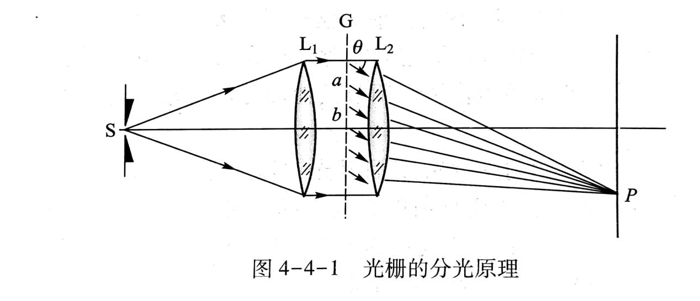

这就是垂直入射条件下的光栅方程，式中，k为光谱的级次、λ是波长、 $θ$ 是衍射角、 $(a+b)$ 是光栅常量。光栅常量通常用d表示， $d=a+b$。

当入射光不是垂直照射在光栅上，而是与光栅的法线成 $φ$ 角时，光栅方程变为

$$d(\sin{φ}±\sin{θ})=kλ$$

式中“+”代表入射光和衍射光在法线同侧，“-”代表在法线两侧。光栅的衍射角 $θ$ 仍定义为与光栅表面法线的夹角。

在复色光以相同的入射角照射到光栅，不同波长的光对应有不同的 $θ$ 角，也就是说在经过光栅后，不同波长的光在空间角方向上被分开了，并按一定的顺序排列。这就是光栅的分光原理。

实验使用的低压汞灯，波长见表。

|  |  |  |  |  |  |  |  |
| --- | --- | --- | --- | --- | --- | --- | --- |
| 波长/nm | 579.1 | 577.0 | 546.1 | 491.6 | 435.8 | 407.8 | 404.7 |
| 颜色 | 黄 | | 绿 | 深绿 | 蓝 | 紫 | |
| 相对强度 | 强 | 强 | 强 | 弱 | 强 | 弱 | 强 |

三、实验仪器用具：

分光仪、平面透射光栅、平面反射镜、低压汞灯

1. 实验步骤或内容：(文字简要说明)

1、调节分光仪

目测粗调。

利用自准法将望远镜调焦于无限远。

用各半调节法使望远镜的光轴与仪器的转轴垂直。

调节平行光管使之出射平行光，并且其光轴和仪器转轴垂直。

2、调节光栅

由于在实验中将用垂直入射的光栅方程式 $(a+b)\sin{θ}=kλ$ 作为测量公式，因此放置在载物台上的光栅必须满足下列条件：

(1)平行光垂直照射在光栅表面。

(2)光栅的刻痕垂直于刻度盘平面，即与仪器转轴平行。

(3)狭缝与光栅刻痕平行。

将光栅按图4-4-2所示的方式放置在载物台上。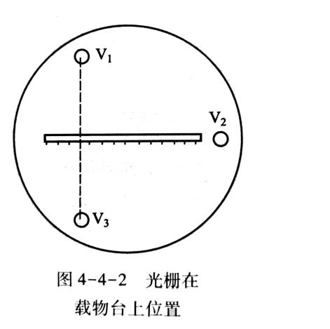光栅平面与 $V_{1}、V_{3}$ 的连线垂直。用汞灯照亮狭缝，使望远镜的叉丝对准狭缝像。这样望远镜的光轴与平行光管的光轴共线。将游标盘与载物台锁定在一起，转动载物台，找到平面光栅反射回来的叉丝像，调节 $V_{1}、V_{3}$ 使叉丝像与叉丝重合，随即锁住游标盘，并保持 $V_{1}、V_{3}$ 不动。这时就达到光栅与入射的平行光垂直的要求。

转动望远镜观察位于零级谱两侧的一级或二级谱线，调节 $V_{2}$ 和稍微旋转狭缝，使两侧的谱线均与叉丝的中心横线垂直，并上下对称。这时光栅的刻痕就与仪器转轴平行，同时狭缝也与刻痕平行。

在完成了上述调节后，表面上达到了测量所需的所有要求，但有一个因素没有考虑在内，这就是光栅。实验中所用的透射光栅是做在一个全息干板上，全息干板基片玻璃的两个表面不可能完全平行，这时无论利用哪一个面来调节，都无法让平行光真正与光栅表面垂直，利用垂直照明的光栅方程测量显然是不合适的。如果基片玻璃两个表面之间的夹角不知道，同时也无法利用光栅方程式 $d(\sin{φ}±\sin{θ})=kλ$。

从式子 $d(\sin{φ}±\sin{θ})=kλ$ 中可以知道，在斜入射的情况下，光栅法线两侧的同一级光谱的衍射角分别为

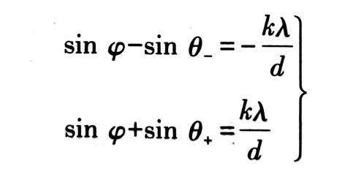

两式相减，并考虑到 $\left|θ_{+}−θ_{−}\right|=φ$ 有

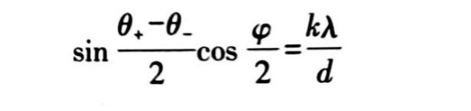

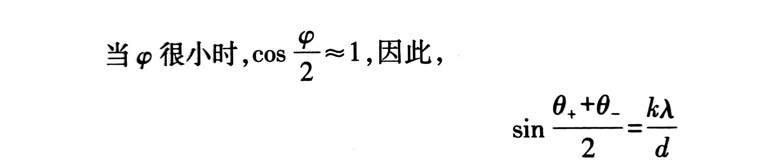

所以在实验中，只要测量对应正负极光谱之间的夹角，就可以减小这一因素对测量结果的影响。

3、利用汞绿线测定光栅常量

测量汞光谱中绿线λ=546.1nm的 $±1、±2$ 级光谱之间的夹角 $2θ_{1}和2θ_{2}$，利用

求出两个光栅常量，并取它们的平均值作为测量结果。

4、测定汞光谱中两条黄线的波长，计算角色散。

五、实验数据记录及处理：

|  |  |  |  |  |  |  |  |  |
| --- | --- | --- | --- | --- | --- | --- | --- | --- |
| 波长/nm | 级数 | 衍射角位置 | | | 角度 $θ_{+}$ + $θ_{−}$ | 无偏心差角度 $θ_{+}$ + $θ_{−}$ | 衍射角 $θ$ | 光栅常数d /nm |
| 游标号 | +k级 | -k级 |
| 546.1 | 1 | 1 | $$105.5°5’$$ | $$86.5°15’$$ | $$18°50’$$ | $$18°50’$$ | $$9°25’$$ | 3337.8 |
| 2 | $$285.5°0’$$ | $$266.5°10’$$ | $$18°50’$$ |
| 2 | 1 | $$114°10’$$ | $$74.5°25’$$ | $$38.5°45’$$ | $$38°12.5’$$ | $$19°6.25’$$ | 3337.14 |
| 2 | $$294°5’$$ | $$256.5°25’$$ | $$36.5°40’$$ |

$$d_{1}=kλ/\sin{φ}=1×546.1÷\sin{（9°25')=3337.8nm}$$

$$d_{2}=kλ/\sin{φ}=2×546.1÷\sin{（19°6.25')=3337.14nm}$$

所以

$$d=(d_{1}+d_{2})/2=3337.47nm$$

|  |  |  |  |  |  |  |  |  |
| --- | --- | --- | --- | --- | --- | --- | --- | --- |
| 汞黄线 | 级数 | 衍射角位置 | | | 角度 $θ_{+}$ + $θ_{−}$ | 无偏心差角度 $θ_{+}$ + $θ_{−}$ | 衍射角 $θ$ | 波长/ nm |
| 游标号 | +k级 | -k级 |
| 黄1 | 2 | 1 | $$135.5°20’$$ | $$95.5°15’$$ | $$40°5’$$ | $$40°35’$$ | $$20°17.5’$$ | $$578.7$$ |
| 2 | $$315.5°15’$$ | $$274.5°10’$$ | $$41°5’$$ |
| 黄2 | 2 | 1 | $$135°25’$$ | $$94.5°10’$$ | $$40.5°15’$$ | $$40.5°15’$$ | $$20°22.5’$$ | 580.9 |
| 2 | $$315°20’$$ | $$274.5°5’$$ | $$40.5°15’$$ |

$$λ_{1}=d\sin{φ}/k=3337.47×\sin{(20°17.5’)}÷2=578.7nm$$

$$λ_{2}=d\sin{φ}/k=3337.47×\sin{(20°22.5’)}÷2=580.9nm$$

汞光谱中两条黄线波长的定值误差：

定值误差（黄1）=|λ测-λ真|/λ真=(|578.7-577.0|/577.0)×100%=0.29%

定值误差（黄2）=|λ测-λ真|/λ真=(|580.9-579.1|/579.1)×100%=0.31%

角色散：

D =|φ黄1-φ黄2|/2.1

=| [(20°17.5’-20°22.5’)/60]×(2π/360) | / 2.1

=0.00069rad/nm

六、实验结果及讨论

学习了如何测量光栅常数，并进行其他光的波长计算

在实验中存在误差：读数误差（偶然误差）和仪器存在误差（系统误差）

需要准确调节分光仪才能进行精确的测量